ПАСПОРТ
Термостатические радиаторные клапаны ARROWHEAD Element

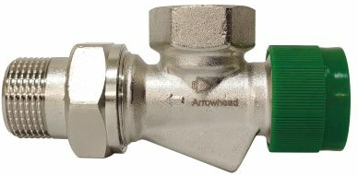

Основные технические данные.

1.1. Назначение изделия и принцип действия.

Термостатическая арматура предназначена для обвязки радиаторов водяного отопления.
Термостатические клапаны ARROWHEAD серии Element предназначены для регулирования потока теплоносителя, поступающего в радиатор. Для автоматического регулирования потока следует установить на клапан термоголовку ARROWHEAD Standard. Тогда в случае превышения температуры воздуха выше заданного значения шток термоголовки нажмет на шток клапана, прикроет его и ограничит поток теплоносителя, поступающего в отопительный прибор. Термостатический радиаторный клапан следует устанавливать на подающем трубопроводе (на входе в радиатор).

1.2. Основные технические параметры.

Таблица 1. Основные технические параметры
№ п/п | Наименование технических параметров | Значение
1 | Максимальная рабочая температура теплоносителя | 120 ⁰С
2 | Рабочая среда | вода
4 | Максимальный рабочее давление | 16 бар
6 | Материал корпуса | Латунь CW617N

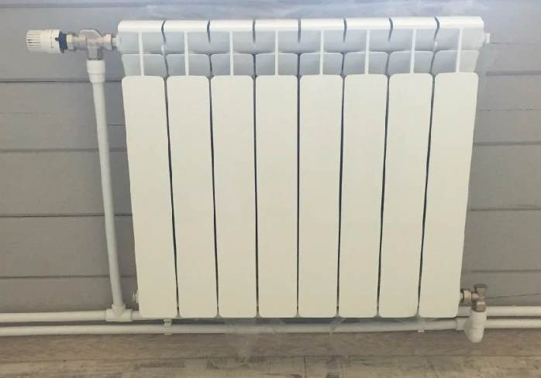
Рис. 1. Примеры монтажа.

Конструкция устройства. Чертежи и габаритные размеры.

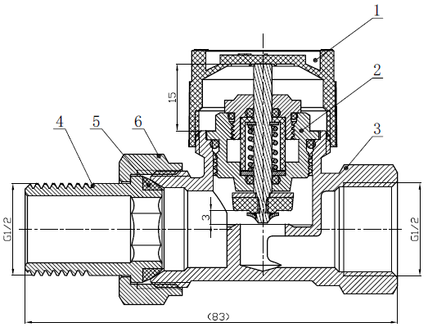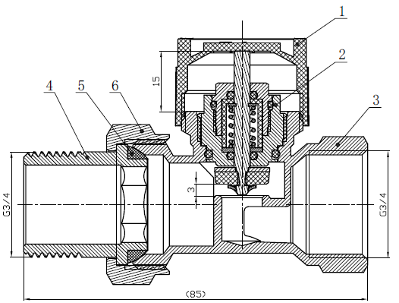

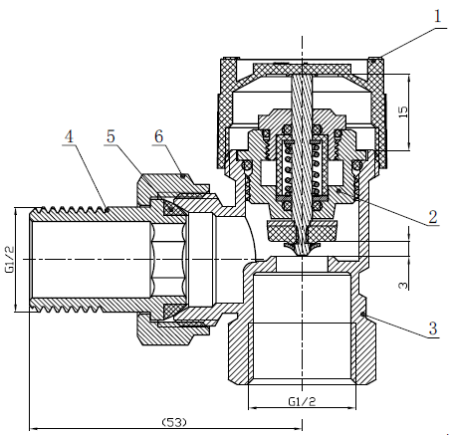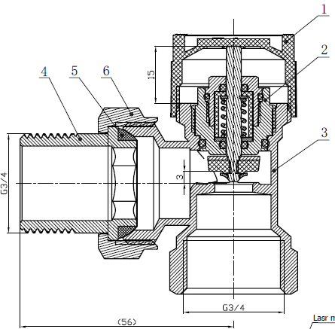

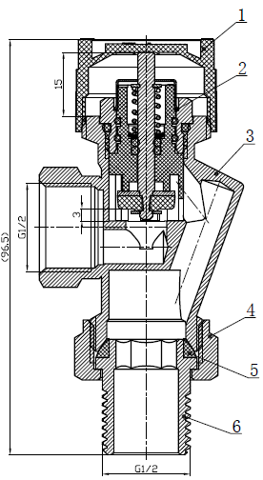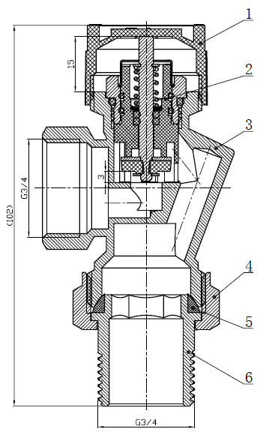

Рис. 2. Термостатические клапаны прямые, угловые и осевые Ду15 (слева), Ду20 (справа)

Таблица 2. Основные детали.
№ | Деталь | Материал
1 | Крышка | Пластик
2 | Золотник | Латунь
3 | Корпус | Латунь
4 | Накидная гайка | Латунь
5 | Уплотнительная прокладка | EPDM
6 | Хвостовик | Латунь

Ассортимент.

Таблица 3. Ассортимент продукции
Изображение | Артикул | Наименование | Kvs, м³/ч
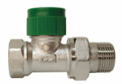 | 212022 | Термостатический радиаторный клапан Arrowhead Element, прямой, Ду15 | 1,62
 | 212033 | Термостатический радиаторный клапан Arrowhead Element, прямой, Ду20 | 1,85
 | 212122 | Термостатический радиаторный клапан Arrowhead Element, угловой, Ду15 | 1,80
 | 212133 | Термостатический радиаторный клапан, Arrowhead Element угловой, Ду20 | 2,14
 | 212222 | Термостатический радиаторный клапан Arrowhead Element, осевой, Ду15 | Табл. 3.1
 | 212233 | Термостатический радиаторный клапан Arrowhead Element, осевой, Ду20 | Табл. 3.2

Таблица 4.1. Пропускная способность Kvs, м³/ч
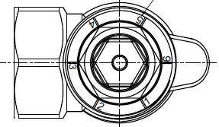
осевого клапана Ду15 (212122)
Значения указаны с термоэлементом (Xp=2, EN215)
1 | 2 | 3 | 4 | 5 | 6 (Kvs)
0,25 | 0,29 | 0,4 | 0,51 | 0,69 | 0,94

Таблица 4.2. Пропускная способность Kvs, м³/ч
осевого клапана Ду20 (212133)
Значения указаны с термоэлементом (Xp=2, EN215)
1 | 2 | 3 | 4 | 5 | 6 (Kvs)
0,1 | 0,15 | 0,31 | 0,4 | 0,58 | 0,97

Выбранная настройка должна находится напротив выемки в латунной части.

Ремонт и гарантия производителя.

Гарантийный срок составляет 1 год с момента покупки изделия через розничную торговую сеть. Стандартный срок эксплуатации составляет 10 лет.

Все претензии по качеству, а также предложения по улучшению сервиса направлять на электронный адрес официального представительства ЭРРОУХЭД на территории России: info@arrow-head.ru.

Сведения о производителе.

Организация, официально представляющая интересы ЭРРОУХЭД в России: ООО «ЭРРОУХЭД РУС», 195027, г. Санкт-Петербург, пр. Пискарёвский, д. 2, к. 2, стр. 1, пом. 817.

Производитель: IDC FLUID CONTROL CO., LTD, Mechanical & Electrical Industrial Zone 317600, Yuhuan City, Zhejiang Province, P.R. China.

В связи с постоянной работой по совершенствованию изделия, повышающей его надежность и улучшающей условия эксплуатации, в конструкцию могут быть внесены незначительные изменения, не отраженные в настоящем издании.

